上饶市信赖工艺美术学校

职业教育
年度质量报告（2025）

内容真实性责任声明

省/市/学校对 上饶市信赖工业美术学校 职业教育质量报告（2025年度）的真实性、完整性和准确性负责。
特此声明。



单位名称（盖章）：
（学校）法定代表人（签名）：

2025年 12 月 28 日

前言
岁序常易，新元肇启。在职业教育高质量发展的浪潮中，上饶市信赖工艺美术学校肩负着守正创新、赋能产业的时代使命。本报告立足学校办学实际，全面梳理本年度在立德树人、专业建设、产教融合、人才培养等方面的探索与实践，客观呈现办学成果与发展成效，深刻剖析前进道路上的挑战与不足。
过去一年，我校始终秉持“匠心育人、技艺立身”的办学理念，深耕工艺美术专业特色，将文化传承与现代设计相融合，在课程体系优化、“双师型”教师队伍建设、实训基地打造等方面持续发力。开设计算机应用专业，依托校企合作平台，推动课堂教学与行业需求精准对接，助力学生在技能竞赛、升学就业等领域崭露头角。发展幼儿保育专业，为学生提供更多样的专业选择。同时，我们也清醒地认识到，在社会对优质职教资源需求日益增长的背景下，学校在生源质量提升、实训资源拓展、品牌影响力塑造等方面仍需攻坚克难。
本报告既是对过往一年办学质量的系统总结，更是对未来发展方向的清晰擘画。诚望借此报告，与社会各界加强沟通交流，凝聚育人合力，共同推动中职教育行稳致远，为培养更多德技兼修的技能人才、助力文化传承与产业升级贡献力量！

目录
1.基本情况1
1.1 学校概况…1
1.2 学生情况…1
1.3 教师队伍…1
2.人才培养2
2.1 立德树人2
2.2 技能成长7
2.2.1工艺美术7
2.2.2幼儿保育8
2.2.3计算机应用9
2.3 在校体验10
2.3.1学习生活体验10
2.3.2校园活动体验10
2.4就业发展16
3.服务贡献18
3.1技能比赛18
3.2满意度调查20
3.2.1学生满意度调查20
3.2.2专任教师满意度调查20
4. 文化传承21
4.1 传承工匠精神21
4.2 传承红色基因26
4.3 校园文化建设27
5.产教融合30
5.1聚焦专业特色，锚定校企合作精准方向30
5.2深化协同育人，完善产教融合实施路径32
5.3成效与不足33
6.发展保障34
6.1 党建引领34
6.2条件保障40
7.国际合作42
8.面临挑战及解决措施43
8.1面临挑战43
8.1.1社会认可度低43
8.1.2 生源量质双降43
8.1.3 升学与教学定位矛盾43
8.1.4 师资与实训短板明显43
8.1.5就业质量提升受阻44
8.2解决措施45
8.2.1强化正面宣传45
8.2.2优化办学定位与课程体系45
8.2.3强化“双师型”教师队伍建设45
8.2.4 深化校企深度合作45
8.2.5强化职业素养与就业能力培育46

图目录
图1-1 学生情况 1
图2-1 党员老师上课 3
图2-3 国旗下演讲 4
图2-2 家访活动 5
图2-4工艺美术专业 7
图2-5 幼儿保育专业 8
图2-6 计算机应用专业 9
图2-7 学校篮球队 10
图2-8 学校运动会拔河比赛 11
图2-9学校运动会跑操比赛 12
图2-10 学校运动会田径比赛 12
图2-11 校园元旦晚会 13
图2-12 班级生日活动 14
图2-13 2018-2022届毕业生就业满意度统计图 16
图2-14 2021-2022届毕业生就业对口度统计图 17
图3-1 电子商务专业直播技能大赛 19
图3-2 学校满意度调查统计 20
图4-1 幼儿保育专业学生剪纸、折纸作品展 21
图4-2 陶艺专业课教师上课 22
图4-3 学校国画专业课教师上课 22
图4-4 工业美术专业作品展 23
图4-5 工艺美术专业烧窑场景 24
图4-6 工艺美术专业上课场景 24
图4-7 举办职业教育活动周 25
图4-8 九一八默哀活动 26
图4-9 红色教育活动 28
图4-10 国防教育 28
图4-11 计算机应用专业技能展示 29
图5-1 工艺美术专业实践 31
图5-2 工艺美术专业新生体验课 31
图5-3 计算机专业学生作品展 32
图6-1 党员教师志愿者活动 34
图6-2 党员教师参观红色文化基地 35
图6-3 全体教师参观红色文化基地 36
图6-4 每周班会活动 37
图6-5 青蓝工程签约仪式 38
图6-6 教师教研活动 38
图6-7 学生入团仪式 39
图6-8 学校每周一的升旗仪式 39
图6-9 学校图书馆 40
图6-10 学校室外篮球场 40
图6-11 学校操场 41
案例目录
案例 1：每月德育活动 3
案例2：假期家访活动——加强家校合作 5
案例3：把课堂搬到大自然——写生活动 8
案例4：中等职业学校电子商务专业直播技能比赛 18
案例5：感受传统艺术的魅力 21
案例6：学习传统技艺，培养新时代的接班人 23
案例7：职业教育活动周 24
案例8：陶艺体验课 30
案例9：青蓝工程 37
案例10：教研活动 38

1.基本情况

1.1 学校概况
玉山信赖高中创办于2020年9月，目前是上饶市唯一一所全日制工艺美术职业学校。学校位于玉山县城西经济开发区，320国道边，交通便利，3路公交车直达，极大方便学生就学。学校占地面积80亩，校内有清湖绿柳，有喷泉假山，更有遍布校园的艺术雕塑，整个校园散发着浓浓的艺术气息。学校建筑面积52333.88平方米，校舍建筑面积25000余平方米，有文化教学楼一幢、美术专业教学楼一幢，有一千多平方的陶艺实训室，有高配置的电脑房，专业的音乐室，琴房，舞蹈房，男女生宿舍楼各一幢，灯光体育馆一座，食堂、图书馆、环湖跑道等一应俱全。学校教学、生活设施全县一流：所有教室均配备了教学一体机、中央空调，每个学生宿舍都有独立的卫生间并配有独立空调。

1.2 学生情况
年级  人数 | 高一 | 高二 | 高三 | 合计
 | 66 | 119 | 115 | 300
图1-1 学生情况

1.3 教师队伍
学校现有教职工68人，在校学生人数300人，生师比为 1:4.4；“双师型”教师8人，专业专任教师17人，占专业专任教师总数的47.05%，硕士3人。

2. 人才培养

2.1 立德树人
长期以来，我校始终将未成年人思想道德建设工作视为首要任务，坚持不懈地从六个方面开展了一系列主题教育活动。
一、抓队伍建设，弘扬优秀师德师风
我校长期坚持狠抓教师队伍建设，致力于培养教师的敬业精神，塑造师德风范，提高育人水平。通过加强政治学习，提高师德修养，认真组织全体教职工特别是党员领导干部深入学习，统一思想，提高认识，端正态度，增强加强党性修养、树立和弘扬优良作风的紧迫感和自觉性。同时，组织全体教师认真学习《中小学教师职业道德规范》、《教育部关于进一步加强和改进师德建设的意见》等相关规范，严格要求自己，让教师静下心来教书，潜下心来育人，努力成为受学生爱戴、让人民满意的教师。通过一系列举措，造就了一支师德高尚、业务精湛、学识广博、身心健康，能够胜任新课程改革的优良教师队伍。
二、抓课堂教学，全方位渗透德育
在学科教学中渗透德育，是把教育放在首位，全面提高学生素质的客观需要。我校积极研究新课程的培养目标，各学科教学实施德育渗透。学校在加强对广大教师师德规范的要求的同时，注重教师教学观念的转变，教师利用自身学识和教学风范对学生的影响，针对学科特点，挖掘教材中的德育内容，进行德育渗透。主要包括渗透文明礼仪教育，渗透良好学习、生活和劳动习惯教育，渗透社会美德教育，渗透爱国主义、集体主义教育等方面。旨在使我校学生具有爱国主义、集体主义精神，热爱社会主义，继承和发扬中华民族的优秀传统和革命传统；具有社会主义民主法治意识，遵守国家法律和社会公德；逐步形成正确的世界观、人生观、价值观。
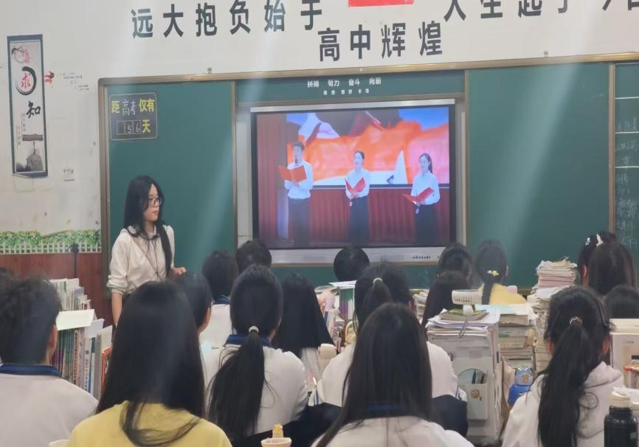
图2-1 党员老师上课
三、抓养成教育，做好行为规范工作
中职学生处在探索好学时期，思想行为的可塑性大。学校抓住他们这一生理和心理特点，高度注重对学生的养成教育。我校把每年的九月作为全校学生的“行为习惯养成月”，通过军训、入学教育讲座、主题班会等方式，强化学生行为规范训练，培养学生良好的行为习惯。
案例 1：每月德育活动
我校致力于扎实开展德育活动，充分发挥其育人功能，通过每月围绕特定主题开展一系列“六个一”德育活动，潜移默化地对孩子们进行德育教育。这些活动包括每周一次的升国旗仪式、国旗下演讲、主题班会，以及每月一次的主题班刊、文明班级评比和主题大活动。本学期的德育主题依次为：“行为规范，文明礼仪”（九月）、“爱国主义，民族精神”（十月）、“珍爱生命，与法同行”（十一月）、“端正品行，塑造品质”（十二月）以及“弘扬传统文化，传承中华美德”（一月）。
师生们每月围绕当月德育主题共同参与国旗下演讲，这不仅是对全体师生进行爱国主义教育的重要方式，也是展示师生精神风貌的平台。各班级围绕主题设计、排版并完成班刊，这一过程不仅营造了良好的德育氛围，也起到了积极的宣传效果。
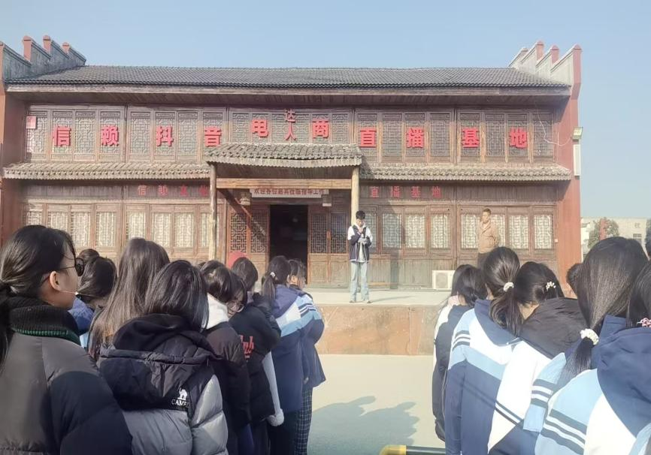
图2-3 国旗下演讲
四、抓校园文化，优化德育育人环境
我校以优美的环境氛围，高雅的校园文化，给人以奋进向上的力量。学校发挥环境育人的作用，创设一个“时时受教育，处处受感染”的德育环境。我校有健全的教育阵地，如宣传栏、黑板报、班级文化等。各班教室的布置体现了各班的特点，营造了生动活泼、洁净素雅、健康文明、催人奋进的良好育人氛围。
五、抓活动载体，拓展德育教育空间
我校一直注重寓教育于活动之中，组织了一系列的活动，如“学雷锋树新风”义务植树活动、“会议已召开，请慎用喜迎、迎接向国旗敬礼”主题教育、“讲文明树新风”叠被子比赛、“武动青春强国有我”武术操比赛等。我校每月围绕主题开展六个“一”德育活动，如每周一次升国旗仪式、每周一次国旗下演讲、每周一次主题班会、每月一次主题班刊、每月一次文明班级评比、每月一次主题大活动等系列德育活动，潜移默化地对孩子们渗透德育教育。
六、抓家校携手，发挥家庭教育的特殊作用
我校非常重视家庭教育工作，成立了家长委员会，定期开展活动，使学校教育和家庭教育步调一致。学校领导和班主任借助家长交流会向家长介绍学生基本情况、学校发展规划及对学生的要求和对家长的希望。与此同时，在家庭指导中心的协助下，家长和学校、家长与老师密切配合，用正确的方法教育好孩子，提高家庭教育效果，转变家长中存在的不正确的教育思想和教育方法。
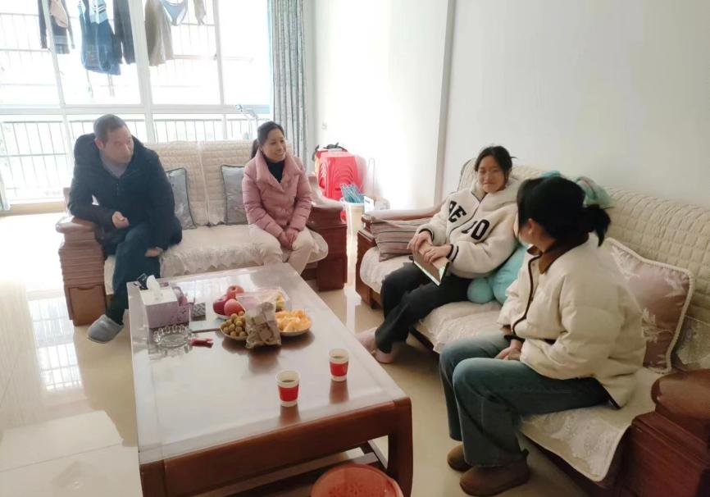
图2-2 家访活动
案例2：假期家访活动——加强家校合作
每个寒暑假，学校班主任和教师开展家访活动，走进学生家里，和家长聊聊孩子在学校的表现。家长们也热情的接待老师们，耐心沟通，老师更好地了解学生家庭情况，为更好地做好班级管理工作。同时，也拉近了老师和学生之间的关系，学生更加信任老师。

2.2 技能成长

2.2.1工艺美术
本专业立足中职教育“德技并修、工学结合”育人理念，以传承中华优秀传统文化、赋能现代文创产业为核心，开设美术基础、陶艺创作、雕塑设计、剪纸艺术四大核心课程模块，培养具备扎实艺术功底、熟练实操技能与创新设计思维的高素质技术技能人才。
美术基础课程夯实造型、色彩、构图等核心能力，为各类艺术创作筑牢根基；陶艺课程涵盖拉坯、利坯、施釉、烧制全流程，让学生在泥土塑形中感悟传统工艺魅力；雕塑设计聚焦泥塑、浮雕等技法教学，结合现代材料应用，培养空间造型与创意表达能力；剪纸艺术课程融合传统纹样与现代设计，传授剪刻、拼贴等技艺，引导学生传承非遗文化、打造特色作品。学生可参与文创设计大赛、非遗展示展演、校企合作项目实践等活动，毕业后能胜任文创产品设计、非遗技艺传承、艺术教育辅助、室内装饰设计等岗位，也可通过职教高考升入高职或应用型本科院校继续深造，在传统与现代的碰撞中绽放艺术人生。
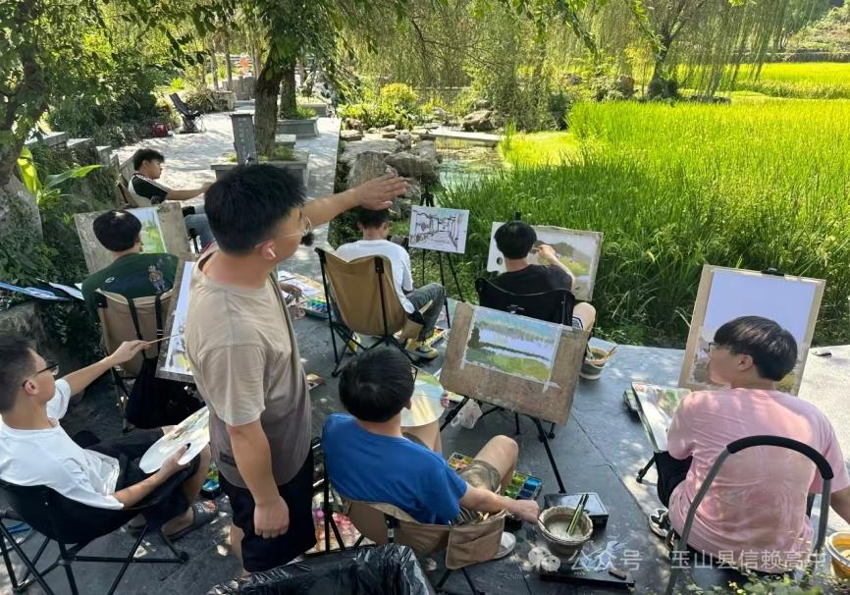
图2-4工艺美术专业
案例3：把课堂搬到大自然——写生活动
每个学期，工艺美术专业的学生都会组织外出写生活动，一方面，为了提升写生的专业技能水平，另一方面丰富学生的课堂生活，将教室从枯燥的课堂搬到大自然中，激发学生的创作欲望。

2.2.2幼儿保育
本专业聚焦学前教育领域人才需求，以“爱心为基、技能为本、素养为魂”为培养理念，面向幼儿园、托育机构、早教中心等机构，培养具备婴幼儿照护、教育引导、健康管理核心能力的实用型人才。我校的本专业坚持立德树人，德技并修，主要面向托幼园所、社会福利及其他保育机构等，从事儿童基本生活照料、保健、自理能力培养和辅助教育工作。培养具有良好的职业道德，现代科学文化知识，具备扎实的专业基础知识、基础理论和基本技能，以及组织管理和教学能力，具有综合职业能力和创新精神，从事幼儿园教育、保育员等工作的，德、智、体、美、劳全面发展的新型幼儿教育教师和高素质的劳动者。
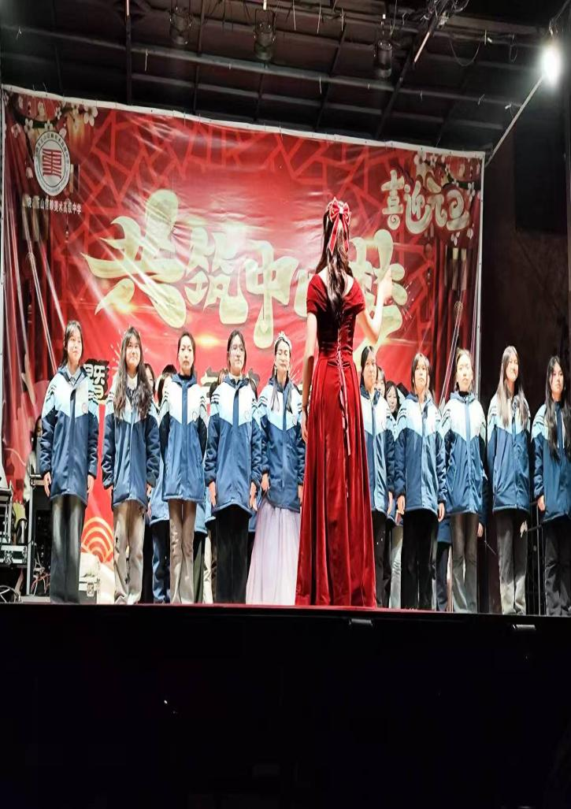
图2-5 幼儿保育专业

2.2.3计算机应用
本专业立足数字经济发展浪潮，紧扣行业岗位核心需求，以“实用技能+创新思维”为培养导向，致力于培养具备扎实计算机操作能力、适配数字化岗位需求的高素质技术技能人才，是赋能学生职业成长与数字时代发展的优质选择。专业构建“基础核心+前沿应用”课程体系，核心课程涵盖计算机基础知识与办公自动化、编程基础、网页设计与制作、数据库应用、图形图像处理等必备内容，同时紧跟行业热点增设短视频剪辑、电商运营实务、网络安全基础、物联网应用入门等前沿课程，兼顾基础能力与市场适配性。学生在校期间可参与计算机技能竞赛、创新创业大赛、校企合作项目实践，考取计算机等级证书、办公自动化证书等职业资格认证。毕业后能胜任办公文员、新媒体运营、网页设计师、网络维护技术员、电商技术支持、短视频创作等岗位，也可通过职教高考、对口升学等渠道升入高职或应用型本科院校继续深造，在数字产业发展中开辟广阔职业天地。
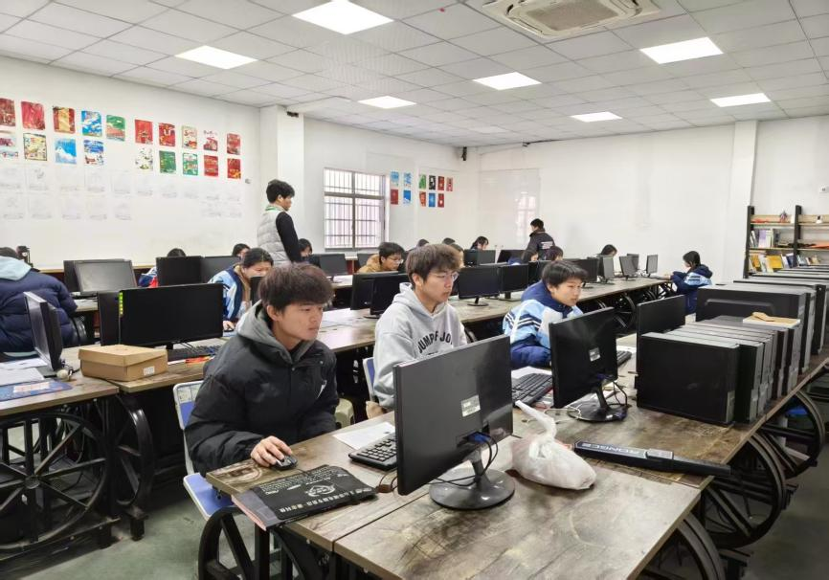
图2-6 计算机应用专业

2.3 在校体验

2.3.1学习生活体验
学校位于玉山县城西经济开发区，交通便利，3路公交车和320国道直达信赖工艺美术学校。校园有清湖绿柳、喷泉假山，更有遍布校园的艺术雕塑，整个校园散发着浓浓的文化艺术气息。学校硬件设施全县一流：有高标准教学楼、综合实验楼，有高配置的电脑房，一流的音乐室、琴房、舞蹈房，室内灯光体育馆、男女生宿舍楼、食堂、图书馆、标准田径场等一应俱全。所有教室均配备了教学一体机、中央空调。
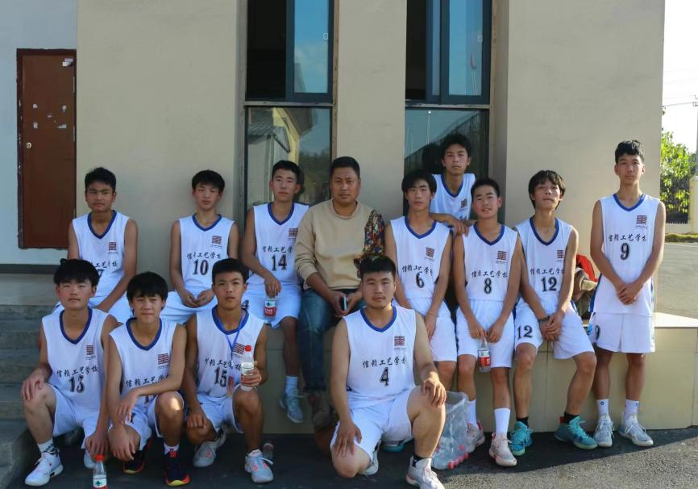
图2-7 学校篮球队

2.3.2校园活动体验
校园生活体验是中职教育的重要组成部分，运动会、元旦晚会、班级活动作为三类核心载体，不仅丰富了学生课余生活，更成为落实“立德树人”根本任务、推动学校全面发展的重要抓手。近年来，我校以三类活动为依托，聚焦学生综合素质提升、校园文化建设、育人体系完善，不断创新形式、丰富内涵、强化实效，为中职教育高质量发展注入了鲜活动力，现将发展情况总结如下：
- 以运动会为平台，培育拼搏精神与集体意识
我校打破传统运动会单一竞技模式，结合中职专业特点，创新设置“技能+体育”融合项目。如工艺美术专业的“绘画接力比赛”、幼儿保育专业的“才艺大比拼”等，让学生在运动竞技中锤炼专业技能，实现“体育强身、技能赋能”的双重目标。同时，优化赛事组织架构，增设“班级风采展示”环节，各班级结合专业特色设计入场式表演，既展现了学生的创意才华，又强化了班级认同感。
运动会期间，除了竞技项目，我校同步开展“志愿服务岗”“赛事小记者”“文明观众评选”等活动，鼓励学生主动参与赛事组织与服务。通过赛前筹备、赛中协作、赛后总结，学生的沟通能力、组织协调能力、责任担当意识得到显著提升。近年来，学生在运动会中展现出的拼搏进取、团结协作精神，有效辐射到日常学习与专业实训中，课堂出勤率、实训积极性明显提高，形成了“以体育人、以赛促学”的良好氛围。
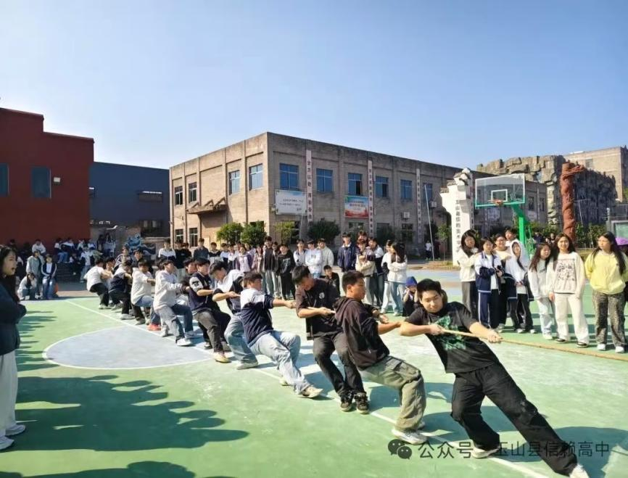
图2-8 学校运动会拔河比赛
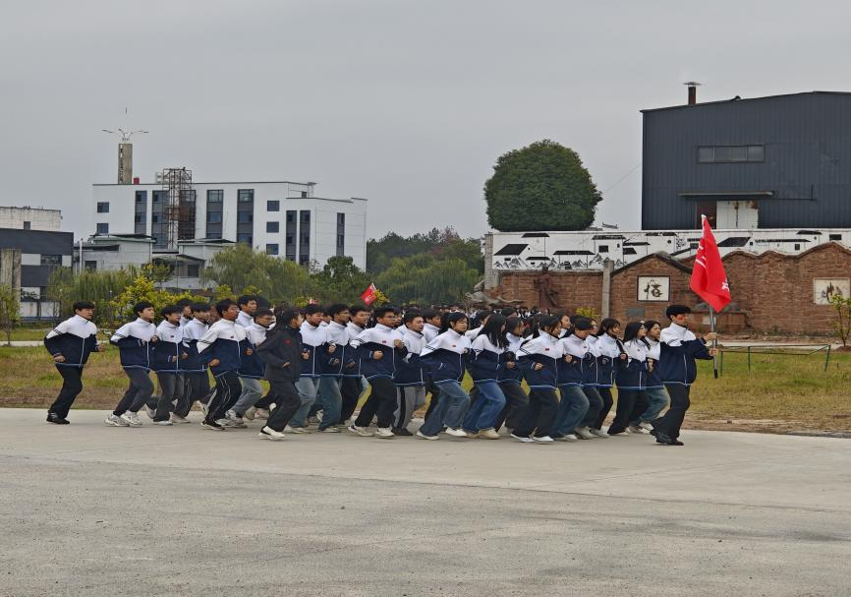
图2-9学校运动会跑操比赛

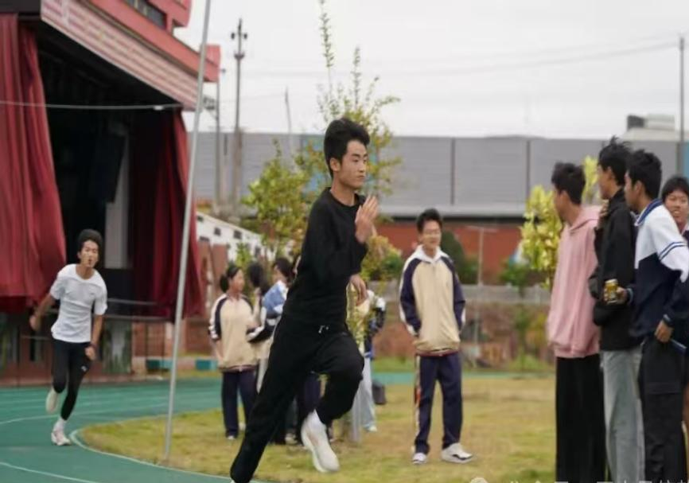
图2-10 学校运动会田径比赛

- 以元旦晚会为载体，打造文化育人与展示舞台
晚会从策划、编排、导演到舞台布置、灯光音响、后勤保障，均由学生自主负责，教师仅提供指导支持。成立学生节目组、后勤组、宣传组等志愿服务团队，让学生在实践中提升组织策划、沟通协调、应急处理等综合能力。同时，融入红色文化、传统文化元素，如歌舞《不忘初心》、民乐演奏《盛世华章》等节目，在潜移默化中厚植学生的爱国主义情怀与文化自信，让元旦晚会成为凝聚校园精神、传承文化基因的重要载体。
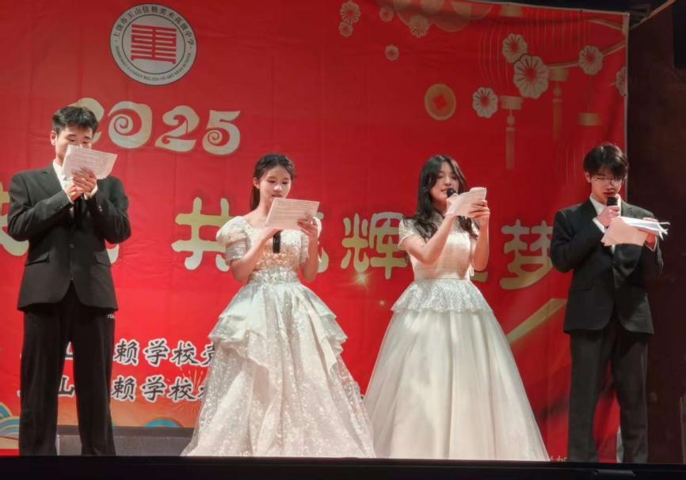
图2-11 校园元旦晚会
- 以班级活动为纽带，筑牢日常育人与成长根基
班级活动围绕职业道德、行为规范、心理健康、职业规划等核心主题，设计了“职业梦想分享会”“小组实训协作挑战赛”“心理健康团辅”“集体生日会”“班级辩论赛”等系列活动。结合中职学生认知特点，采用案例分析、情景模拟、小组辩论、实地体验等多样化形式，避免单一说教，增强活动的吸引力与实效性。
推行“班级活动学生自主策划”机制，鼓励学生根据班级特点与自身需求，自主设计活动方案、组织实施过程、开展总结反思。在活动中，学生轮流担任主持人、组织者、记录员，既锻炼了自主管理能力，又学会了尊重他人、包容差异、协作共赢。通过常态化班级活动，班级凝聚力显著增强，同学之间互助友爱的氛围日益浓厚，校园欺凌、违纪违规等现象发生率持续下降。
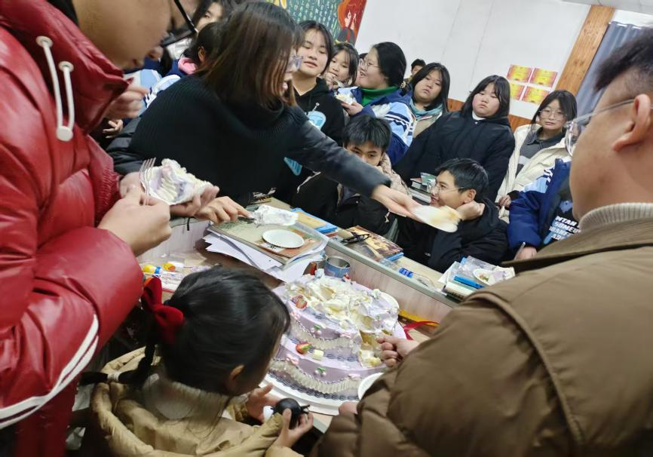
图2-12 班级生日活动
四、成效与启示
通过持续深化运动会、元旦晚会、班级活动三类校园生活体验项目建设，我校取得了显著成效：学生综合素质全面提升，在技能竞赛、志愿服务、文体活动中屡获佳绩；校园文化氛围更加浓厚，形成了“拼搏进取、团结协作、匠心筑梦”的校园精神；育人体系不断完善，构建了“课堂教学+校园活动+社会实践”三位一体的育人格局，得到了学生、家长、企业及社会的广泛认可。实践启示我们，中职校园生活体验类活动是落实立德树人根本任务的重要途径，必须坚持“以生为本”，紧扣中职教育特色与学生发展需求，实现“活动育德、活动增智、活动强能”的目标；必须强化“协同育人”理念，整合学校、家庭、企业、社会资源，形成育人合力；必须注重“创新驱动”，不断丰富活动形式、拓展活动内涵，让校园生活成为学生成长成才的“第二课堂”。
未来，我校将继续深耕校园生活体验类活动建设，进一步推动活动与专业教育、职业规划、文化传承深度融合，不断提升活动的针对性、实效性与吸引力，为培养更多“德技并修、工学结合”的高素质技术技能人才赋能，奋力书写中职教育高质量发展的新篇章。

2.4就业发展
受毕业生人数变化、经济形势复杂多变等多重因素的影响，上饶市信赖工业美术学校毕业生就业工作面临一定的挑战，学校多措并举为毕业生就业问题保驾护航。一是学校招生就业团队老师走访企业，寻找与我校专业对口的企业，为学生搭建优质的实习和就业平台；二是学生自主就业，通过参加线下招聘会，线上招聘网站，挑选适合自己的岗位；三是加强就业指导和心理支持，强化职业规划和职业发展教育，引导线上明确职业方向，增强就业信心；
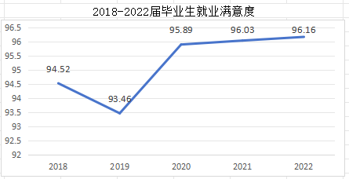
图2-13 2018-2022届毕业生就业满意度统计图
就业满意度总体维持在较高水平，就业发展向好：数据显示，学校毕业生就业满意度呈稳步上升趋势，2018年至2022年从94.52%逐步提升至96.16%。
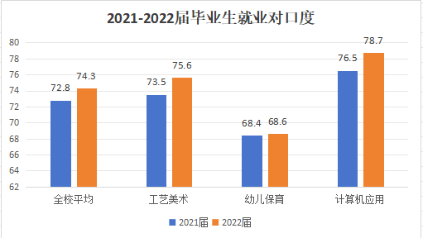
图2-14 2021-2022届毕业生就业对口度统计图
就业对口度稳步提升：数据显示，2021届全校毕业生就业对口度达72.8%。2022届提高至74.3%，较上一届增长1.5个百分点。各专业就业度均实现不同程度提升，其中计算机应用专业表现突出。

3.服务贡献

3.1技能比赛
为深入贯彻党的二十大及二十届二中、三中全会精神，积极推进职业教育产教融合，紧密围绕市委市政府“建设制造强市打造区域中心”的发展战略与“1269”行动计划，切实提升职业教育服务我市经济社会发展的能力，增强学生专业技能与实际需求的契合度，由上饶市教育局主办，玉山县教育体育局及我校共同承办，以“爱我上饶 建设家乡”为主题的中等职业学校电子商务专业直播技能比赛，在2025年职业教育活动周期间隆重举行并圆满落幕！
这场中职助农直播比赛，不仅是一场比赛，更是一次成长和锻炼的机会。中职学子们在这个舞台上，展现了自己的才华和能力，学会了如何与他人合作，如何面对挑战。同时，他们也为乡村发展做出了自己的贡献，让更多的人了解到了当地的农产品和传统文化。相信在未来，会有更多的中职学子加入到助农的行列中，用青春和智慧书写乡村振兴的美好篇章。
案例4：中等职业学校电子商务专业直播技能比赛
2025年中等职业学校电子商务专业直播技能比赛在我校举行，来自上饶市各地的中职学校积极参与，我校学生也积极响应。直播产品以当地特色农产品为主，通过直播镜头向外展示中职学生的技能，并帮助农户将产品销往各地。
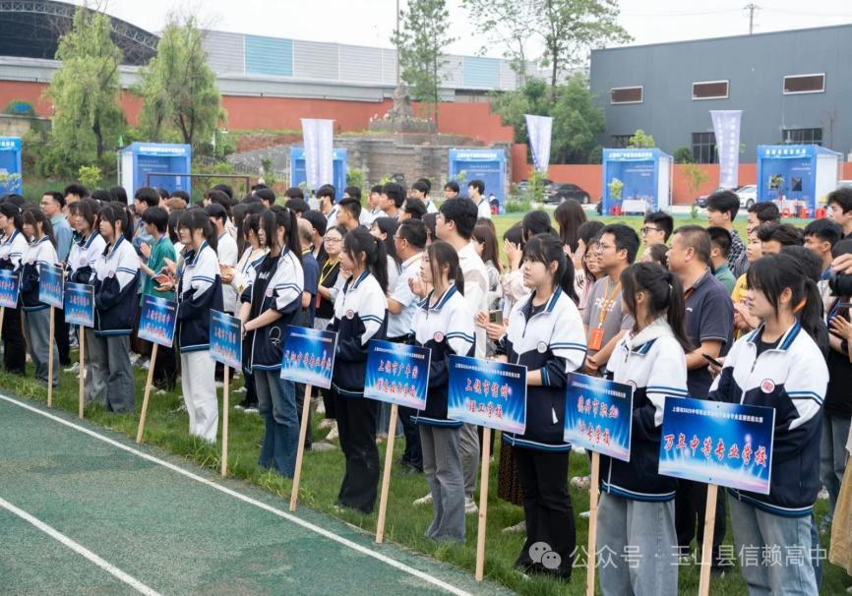
图3-1 电子商务专业直播技能大赛

3.2满意度调查

3.2.1学生满意度调查
2025年度，我校2023级学生112人，2024级68人，其中2023级43人参与问卷调查，2024级32人参与问卷调查。全国中等职业教育学生满意度调查问卷总体满意度：96.54%。其中课堂育人满意度：97.95%；课外育人满意度：95.21%；思想政治课教学满意度：96.58%；公共基础课教学满意度：96.35%；专业课教学满意度：97.26%；服务与管理满意度：96.16%。

3.2.2专任教师满意度调查
2025年，我校专任教师68人，其中31人参与调查问卷，全国职业院校专任教师满意度调查问卷结果，满意度为88.31%
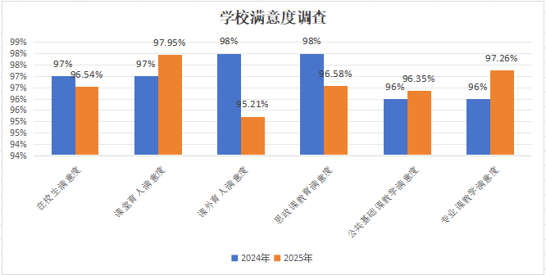
图3-2 学校满意度调查统计
通过数据对比2024年度，2025年度课堂育人、公共基础课教学、专业课教学满意度有所提升，课外育人、思政课教育满意度有所下降。下一年度学校将继续加强课堂育人，公共基础课教学和专业课教学，并寻求新的方式方法，完善课外育人、思政课教育工作。

4. 文化传承

4.1 传承工匠精神
工匠精神是时代赋予我们每一位劳动者的宝贵财富，它代表着专注、执着、精益求精的品质。在当今快速发展的社会中，我们更应传承和发扬这种精神。无论是从事技术工作还是服务行业，我们都应该以工匠的标准要求自己，对待每一件工作都认真负责，追求极致。只有这样，我们才能在平凡的岗位上创造出不平凡的业绩，为社会的发展贡献自己的力量。让我们一起努力，将工匠精神融入到生活的每一个细节中，以实际行动践行这一崇高理念，为实现中华民族的伟大复兴贡献智慧和力量！
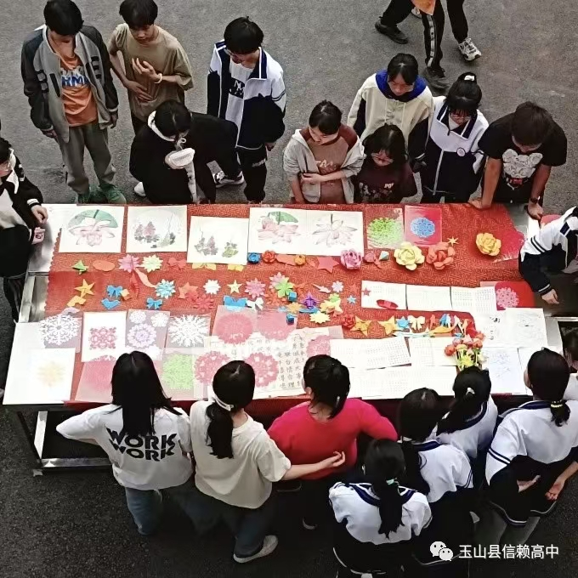
图4-1 幼儿保育专业学生剪纸、折纸作品展
案例5 ：感受传统艺术的魅力
工业美术专业中包含传统的陶艺课程，陶艺课程程序繁多，陶艺课老师先将陶瓷制作完成，交由国画专业课教师，将精美的国画图案绘画上去，同时，学生可以体验到传统陶艺与国画的独特魅力。
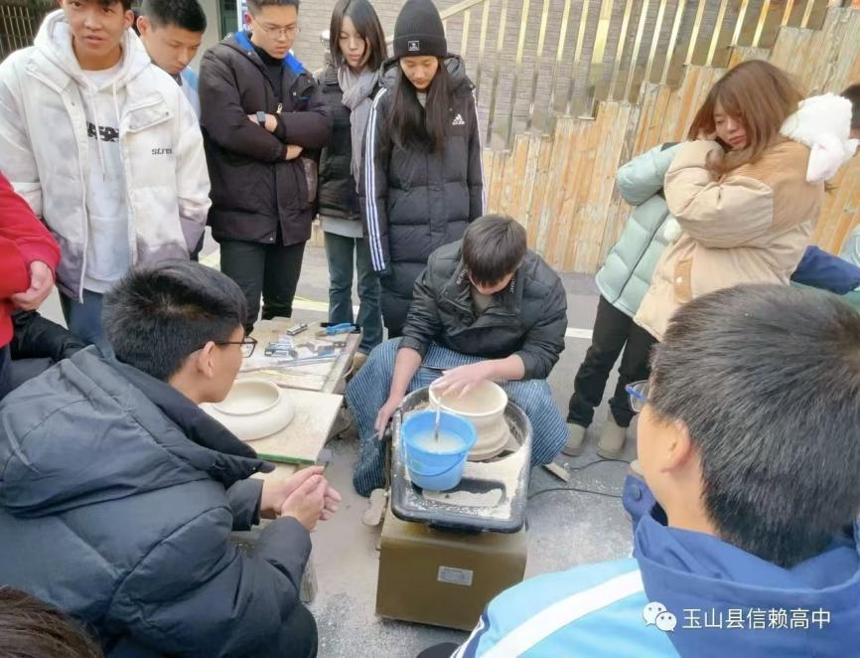
图4-2 陶艺专业课教师上课
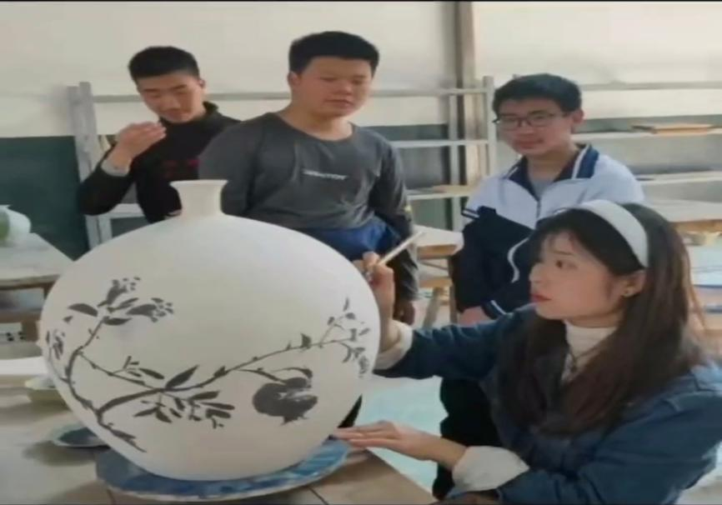
图4-3 学校国画专业课教师上课
1、树立正确价值观：社会应广泛宣传工匠精神的价值和意义，通过媒体、教育等多种渠道，让公众认识到工匠精神对于个人成长、企业发展和社会进步的重要性，从而树立尊重劳动、崇尚技能的良好价值观。
2、加强文化传承：挖掘和传承中华民族优秀传统文化中的工匠精神内涵，如古代工匠的精湛技艺和敬业精神等，将其融入到现代文化建设和教育中。通过举办传统工艺展览、非物质文化遗产展示等活动，让公众近距离感受工匠精神的魅力，增强文化自信和传承意识。
3、职业教育改革：不断优化专业设置和课程体系，注重实践教学和技能培养，增加实训课程的比例，让学生在实际操作中锻炼技能，培养专注力和严谨态度。同时，加强与企业的合作，推行“双元制”教育模式，让学生在企业中参与真实生产项目，提前适应工作环境，增强职业素养。
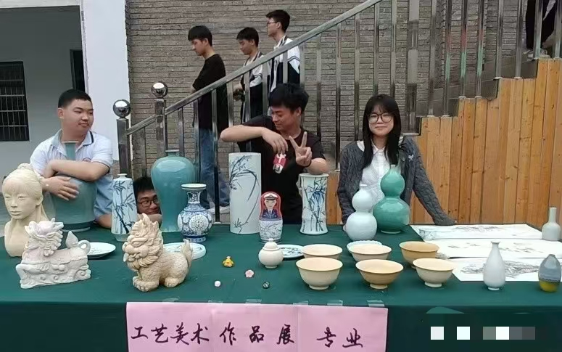
图4-4 工业美术专业作品展
注重培养学生的动手能力和创新思维。通过开展劳动教育、科技制作、手工艺术等课程和活动，让学生从小接触各种工具和材料，学会基本的操作技能，激发他们对技能学习的兴趣和热爱。同时，教育学生树立正确的劳动观念，尊重劳动成果，培养他们的责任感和敬业精神。
案例6：学习传统技艺，培养新时代的接班人
学校的工艺美术专业涵盖了国画、陶艺、雕塑三大核心课程，旨在让中职学生在感受中国传统文化艺术魅力的同时，能够掌握部分传统技艺，培养新时代的接班人。
陶艺专业的学生在师傅的带领下，已逐渐基本掌握瓷器的制作环节，从练泥、拉坯、利坯、晒坯、刻花、施釉，到烧窑，每一步都经过刻苦练习，学生们说：“学习传统工艺真的很不容易，太苦太累了。”虽然平时喊苦喊累，但手上的活是一直没停下，为这些学生点赞。一摊摊泥巴在师傅的手上反复揉捏、拉扯，最终摇身变成一件件精美的瓷器，学生们学习的劲又起来了。几个月后，学校举办职教活动周，徒弟们开开心心地把自己的作品搬出来展示，获得感油然而生。

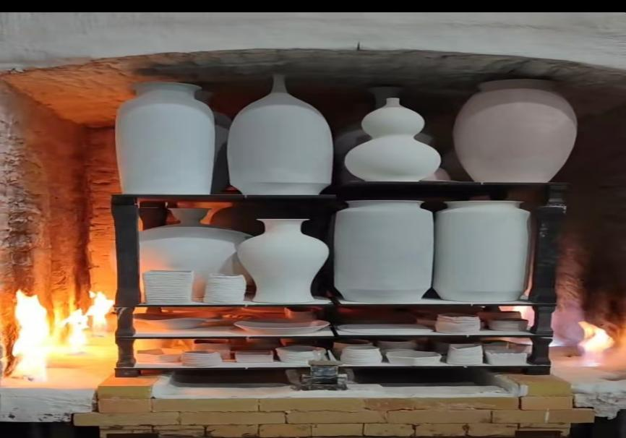
图4-5 工艺美术专业烧窑场景
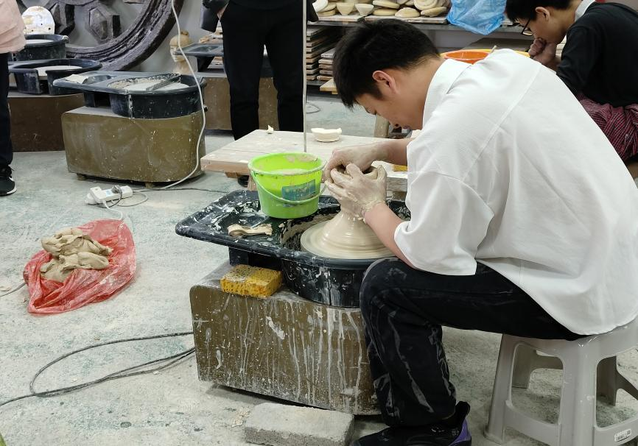
图4-6 工艺美术专业上课场景
案例7：职业教育活动周
中国职业教育梦”是“中国梦”的重要组成部分，是技术技能强国的梦，是全面发展的梦，是人人成才的梦，是尽展其才的梦，为了实现这个梦，我校每年度开展“技能：让生活更美好”的职业教育活动周，通过精心策划各项活动，充分展示职业教育特色，大力宣传职业教育，让社会了解、支持职业教育，从而扩大我校的职业教育的影响力。
本次活动主要是以职高部的“教学展示”与最后的“作品展会”两种形式展开。
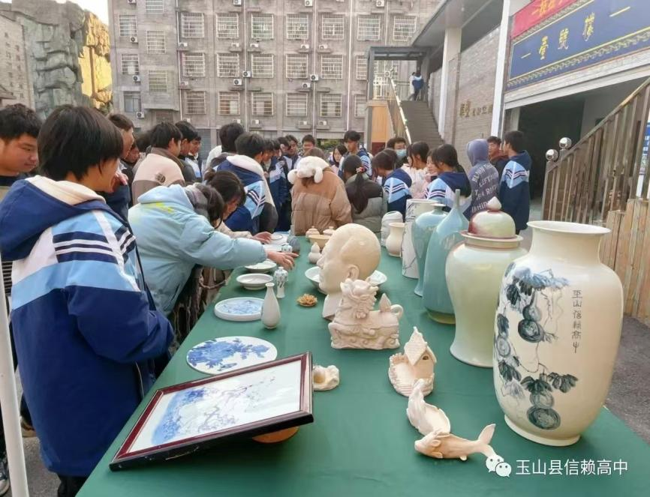
图4-7举办职业教育活动周

4.2 传承红色基因
1931年9月18日，那是一个令中华民族刻骨铭心的夜晚，日本关东军阴谋炸毁了沈阳柳条湖附近的一段铁路，并以此为借口，炮轰了东北军驻地沈阳北大营，从而揭开了长达14年侵华战争的序幕。这一天，成为了中华民族不能忘记的国耻日。站在鲜艳的五星红旗下，回望历史的长河，我们仿佛仍能听到那夜炮火连天的轰鸣，仍能感受到东北三省父老乡亲在侵略者铁蹄下的呻吟与挣扎。那段历史，是苦难与抗争的交织，是屈辱与奋起的并存。今天，我们在这里，不仅是为了缅怀先烈，更是为了铭记历史，警醒未来。
感悟方志敏的崇高信仰，筑牢信仰之基、补足精神之钙、把稳思想之舵，敢于担当，勇于挑战。九万里风鹏正举，新征程华章续篇。方志敏心中的“可爱的中国”，正处在蓬勃发展的新时代！
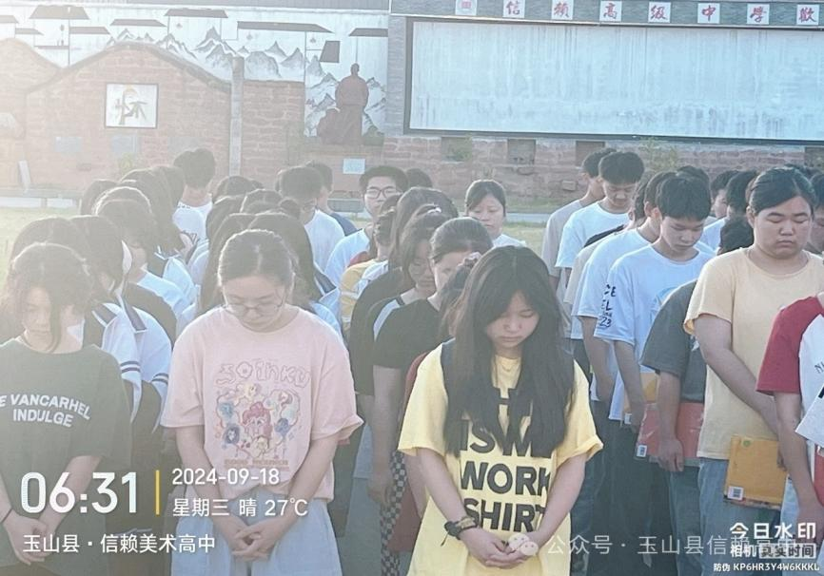
图4-8九一八默哀活动

4.3 校园文化建设
校园文化建设是学校教育中不可或缺的重要组成部分，能够营造积极向上的氛围，塑造学生良好的道德品质，提高学生的综合素质；同时，它还能彰显学校特色，增强凝聚力与归属感，促进学校的长远发展。
一、传承红色血脉，创新活动形式
学校始终坚持通过党的建设来指导和促进共青团建设，充分发挥青年团主力军和突击队的作用，积极组织各类主题团日活动。开展祭英烈走红色基地活动。通过“缅怀革命先烈，赓续红色血脉”主题活动，团员以及青年教师前往红色文化基地，感受革命先烈的自强不息精神，体会红色文化的历史意义，激发团员们继续发扬前辈们的艰苦奋斗精神。开展主题团课活动。围绕“思想旗帜”“坚强核心”“强国复兴”“挺膺担当”四个主题，通过青春大讲堂，邀请学校优秀青年教师、优秀岗位能手为团员们授课，团员们通过线上青年大学习平台学习，强化理论武装，筑牢思想根基，明确使命和责任。开展红色故事演讲比赛。以“红色故事我来讲”主题活动为纲，在全校各年级开展活动，培育和践行社会主义核心价值观，引导学生在生动的故事讲述中领悟党的创新理论，努力学习，成长为担当民族复兴大任的时代中职人。
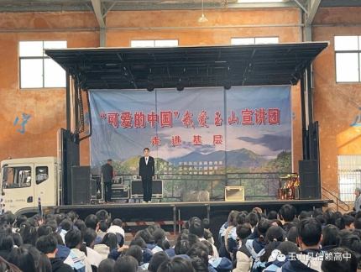
图4-9 红色教育活动
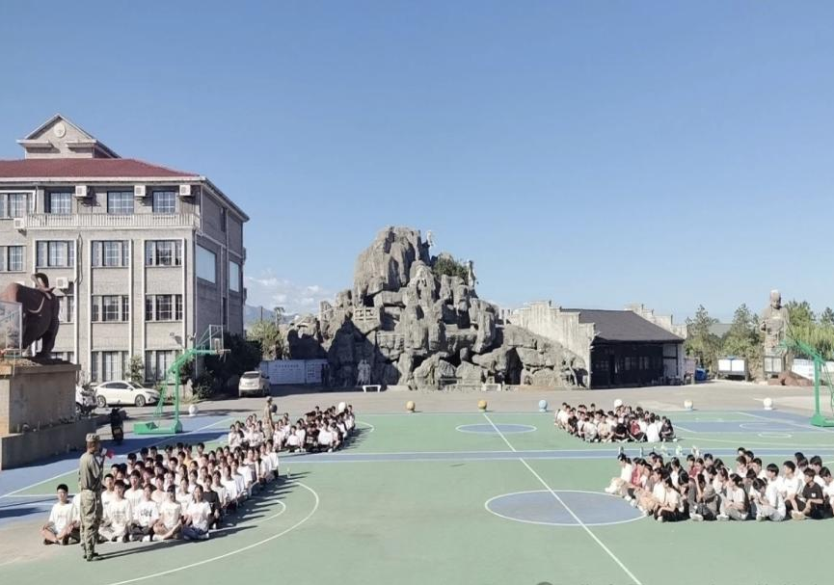
图4-10 国防教育

二、开展技能展示，添彩魅力校园
学校教育引导学生衷心拥护中国共产党的领导和我国社会主义制度，培育爱国情怀，树立报国壮志，走技能成才、技能报国之路，履行好“请党放心，强国有我”的庄严承诺。开展“技能让生活更美好”技能展示活动，让学生在技能展示中提升信心，展现中职学生风采，为魅力校园增添光彩。
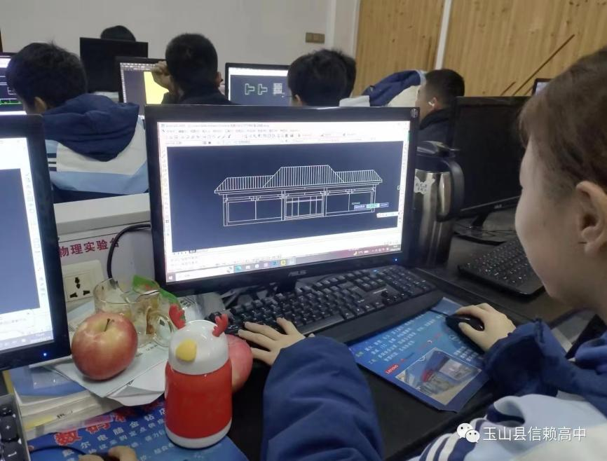
图4-11 计算机应用专业技能展示

5.产教融合
本年度，我校紧扣职业教育高质量发展要求，立足工艺美术与计算机应用两大核心专业特色，深化产教融合、校企合作内涵建设，联合杭州雅炯艺术文化有限公司、君信电商有限公司两家合作单位，构建“专业共建、师资共培、人才共育、成果共享”的协同育人模式，有效提升了人才培养与行业需求的适配度。

5.1聚焦专业特色，锚定校企合作精准方向
2023年度我校校企合作数量为1家,2024年度校企合作数新增1家，分别为工艺美术和计算机应用专业提供了实践的场所。我校工艺美术、计算机应用两大专业分别对接区域文化创意产业与数字信息技术产业发展需求，结合合作企业产业优势，量身定制合作方案。与深耕传统工艺与文创设计领域的雅炯艺术文化有限公司共建“工艺美术现代学徒制班”，依托企业非遗技艺传承基地、文创产品研发中心，将雕塑、陶瓷彩绘、文创产品设计等核心技艺融入实训教学，重点培养兼具传统工艺功底与现代设计理念的技能人才。联合专注于计算机应用的君信电商有限公司打造“计算机应用订单培养班”，围绕网页设计、短视频制作、软件测试等岗位需求，重构课程体系，植入企业真实项目案例，强化学生数字技术实操能力与项目协作能力。
案例8 ：陶艺体验课
每周三下午，学校安排的陶艺体验课，让学生感受传统技艺的魅力，吸引更多的学生学习中国传统技艺。
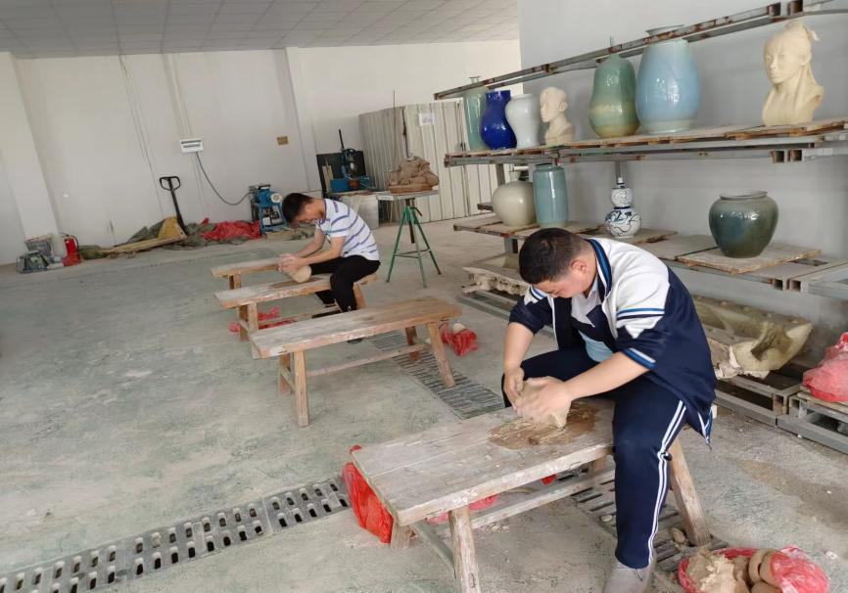
图5-1 工艺美术专业实践

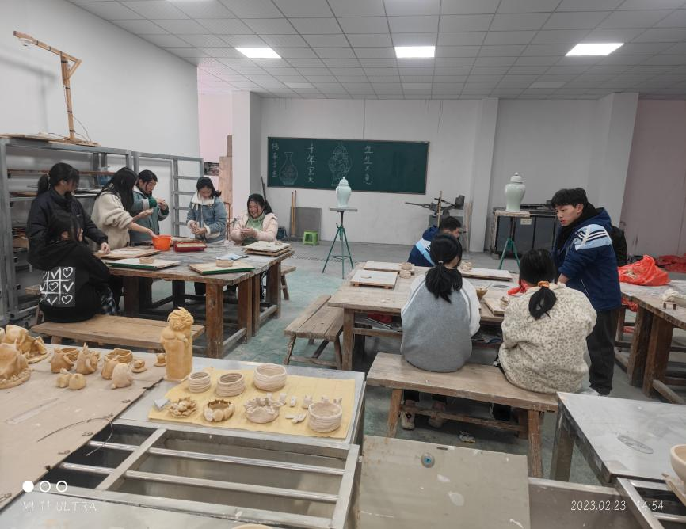
图5-2 工艺美术专业新生体验课

5.2深化协同育人，完善产教融合实施路径
校企双方共同组建课程开发团队，依据行业岗位标准与技术发展趋势，修订《工艺美术综合实训》《计算机数字媒体制作》等5门核心课程教学大纲；共建共享工艺美术非遗技艺资源库、计算机数字技术案例库，累计上传教学视频、实训方案等资源150余条。构建“课堂教学+校内实训+企业顶岗”三级实践教学体系。在校内，依托校企共建的工艺美术实训工坊、计算机数字技术实训室，开展仿真模拟实训；在校外，组织115名学生分批次赴两家合作企业进行顶岗实习，参与文创产品设计、网页制作、软件测试等真实项目，学生实践操作能力与职业素养得到显著提升。
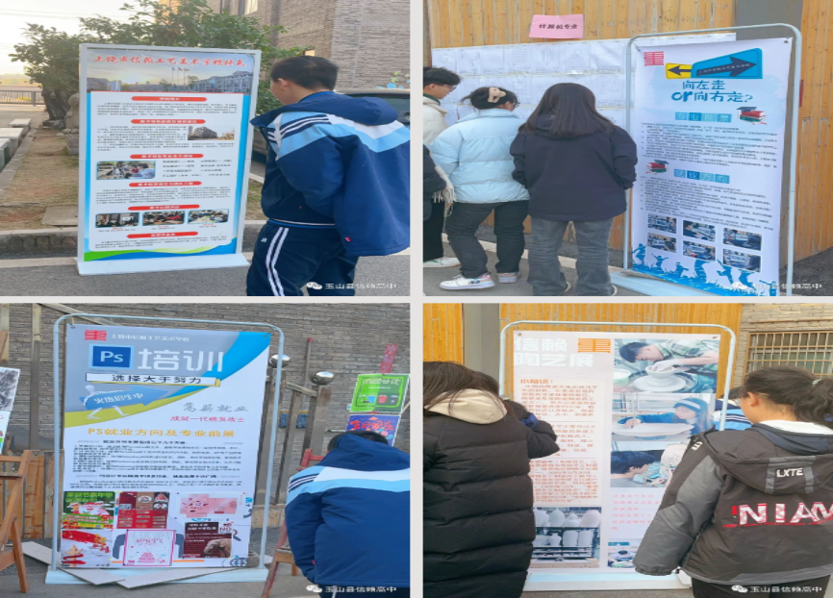
图5-3 计算机专业学生作品展

5.3成效与不足
本年度产教融合工作虽取得一定成效，但仍存在短板：一是校企合作深度有待加强，部分合作项目仍停留在实训实习层面，在技术研发、成果转化等方面的合作较少；二是工艺美术专业非遗技艺传承与现代市场需求的结合度需进一步提升；三是计算机专业课程内容更新速度未能完全跟上行业技术迭代步伐。
下一步，我校将以问题为导向，深化与杭州雅炯艺术文化有限公司、君信电商有限公司的合作内涵，拓展技术研发、成果转化等合作领域；推动工艺美术专业非遗技艺与文创产业、数字技术深度融合；加快计算机专业课程内容更新，引入行业前沿技术标准，持续提升产教融合质量，为培养更多德技兼修的高素质技能人才奠定坚实基础。

6.发展保障

6.1 党建引领
上饶市信赖工艺美术学校党支部以习近平新时代中国特色社会主义思想为指导，充分发挥基层党组织的堡垒作用和党员的先锋模范作用，坚持以党建引领学校各项工作。
党建引领聚合力，匠心育人启新程——中职学校高质量发展的红色引擎，中职教育作为培养技术技能人才的重要阵地，肩负着为国家产业发展输送合格建设者的使命。对于开设幼儿保育、工艺美术、计算机应用等专业的中职学校而言，唯有以党建为引领，将红色基因融入育人全过程，把党建优势转化为办学治校、人才培养的发展优势，才能筑牢育人根基、激发办学活力，为学生成长成才与学校高质量发展注入强劲红色动力。
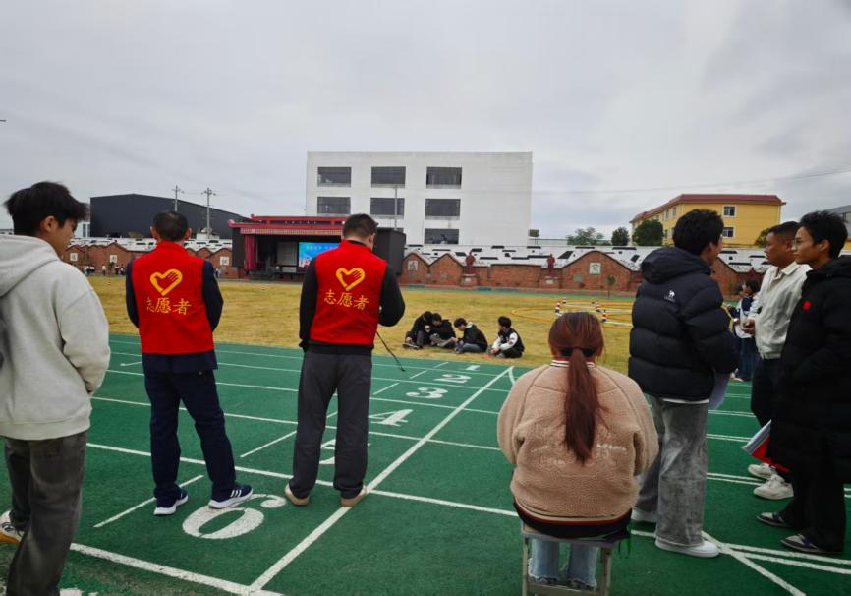
图6-1 党员教师志愿者活动
- 建强战斗堡垒，筑牢育人政治根基
党组织是学校发展的“主心骨”，只有建强基层党组织，才能确保育人方向不偏、力度不减。强化组织建设，按照“应建尽建、规范提升”原则，在教学团队、专业教研室、学生社团中建立党支部或党小组，实现党组织覆盖教育教学各环节；严格落实“三会一课”、主题党日等制度，通过集中学习、专题研讨、红色研学等形式，提升党员教师的政治素养与理论水平，让党员在教学科研、管理服务中发挥先锋模范作用。 突出政治引领，把立德树人的根本任务贯穿学校工作始终，将习近平新时代中国特色社会主义思想融入思政课程与课程思政，引导学生树立正确的世界观、人生观、价值观；围绕幼儿保育专业的“保教初心”、工艺美术专业的“文化传承”、计算机应用专业的“技术报国”，开展特色党建活动，让学生在专业学习中感悟责任担当，增强家国情怀。
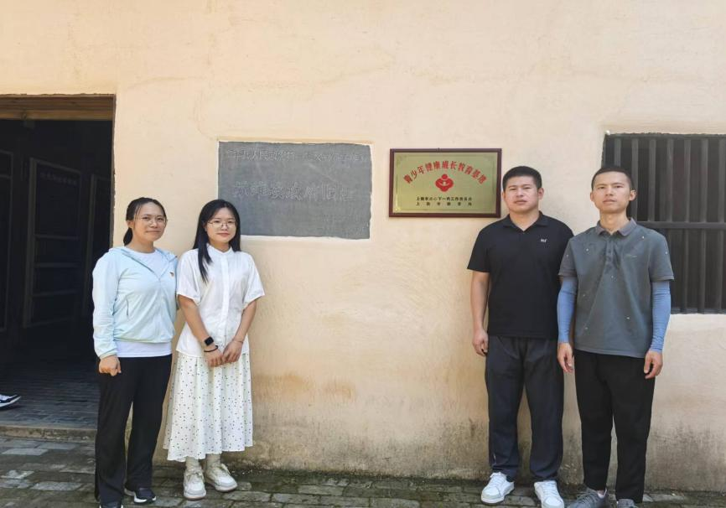
图6-2 党员教师参观红色文化基地
- 党建融于教学，赋能专业特色发展
专业建设是中职学校的核心竞争力，以党建引领专业发展，才能让技能培养更具时代性与使命感。 推动“党建+课程思政”深度融合，各专业党支部牵头挖掘课程中的红色元素与思政内涵：幼儿保育专业将“师德师风”“爱心奉献”融入幼儿心理学、活动设计等课程，通过党员教师示范课、保教案例分享等形式，培育学生的职业操守；工艺美术专业以党建为纽带，对接地方红色文化资源，开发红色文创设计课程，让学生在传承传统工艺的同时，传播红色文化；计算机应用专业党支部组织党员教师带领学生参与智慧校园建设、乡村数字化帮扶等项目，在实践中强化学生的技术应用能力与社会责任意识。发挥党员教师“传帮带”作用，组建以党员为核心的教学创新团队与技能攻关小组，聚焦专业教学中的难点问题开展教研改革；党员骨干教师带头参与“岗课赛证”综合育人模式探索，指导学生参与职业技能竞赛、创新创业大赛，以赛促学、以赛促练，提升学生的专业技能与核心竞争力。
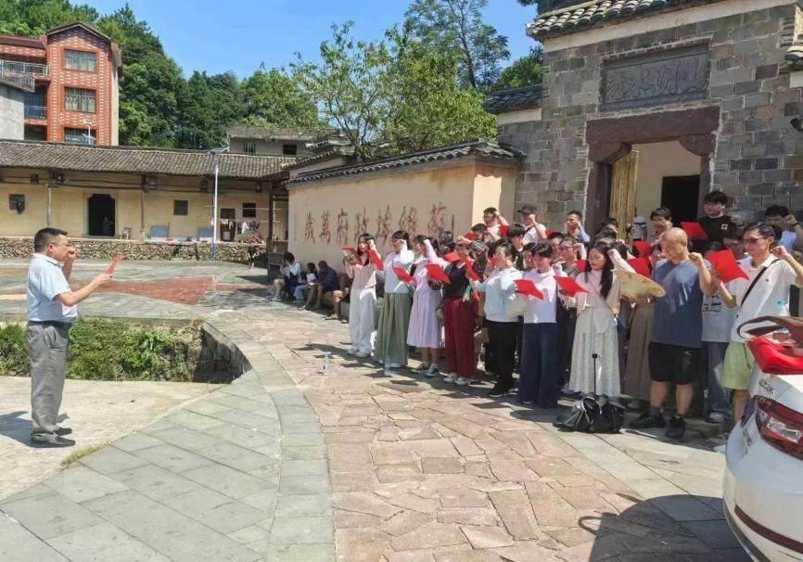
图6-3 全体教师参观红色文化基地
- 党建引领德育，培育全面发展人才
中职学生正处于价值观形成的关键时期，以党建引领德育工作，才能培养出“德技并修、工学结合”的合格人才。构建“党建+德育”育人体系，将红色教育、职业素养教育、心理健康教育有机结合。通过开展“红色故事分享会”“行业榜样进校园”等活动，邀请党员行业能手、优秀校友分享成长经历，为学生树立可感可学的榜样；组织学生参与志愿服务、社区实践等活动，如幼儿保育专业学生开展留守儿童关爱服务，工艺美术专业学生参与公益文创设计义卖，计算机应用专业学生为社区提供电脑维修志愿服务，在实践中锤炼品德、增长才干。加强学生党员与入党积极分子培养，建立“党员教师联系学生”制度，对学生进行思想引导、学业辅导与职业指导；设立“学生党员示范岗”，鼓励学生党员在班级管理、社团活动、技能实训中发挥带头作用，带动全体学生形成勤学苦练、奋发向上的良好风气；关注学生心理健康，党员教师牵头组建心理辅导团队，通过谈心谈话、团体辅导等方式，帮助学生应对学业压力、职业迷茫，塑造健康人格。
案例 ：学校每周一下午第三节课，由政教处组织班主任开展班会课，主要围绕安全、文明等主题，向班上学生传递正确的思想观念，树立安全意识。
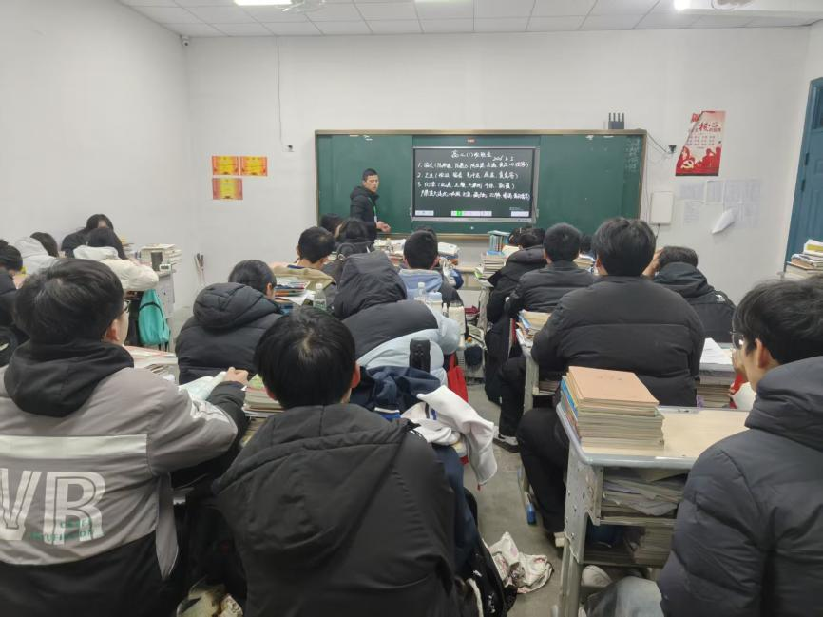
图6-4 每周班会活动
案例9 ：青蓝工程
新学年的开始，学校组织新老师与“老教师”签订青蓝工程协议，新教师在师傅的带领下，能够更快的适应学校环境，更有效的提高专业能力，为中职教育注入新鲜血液。
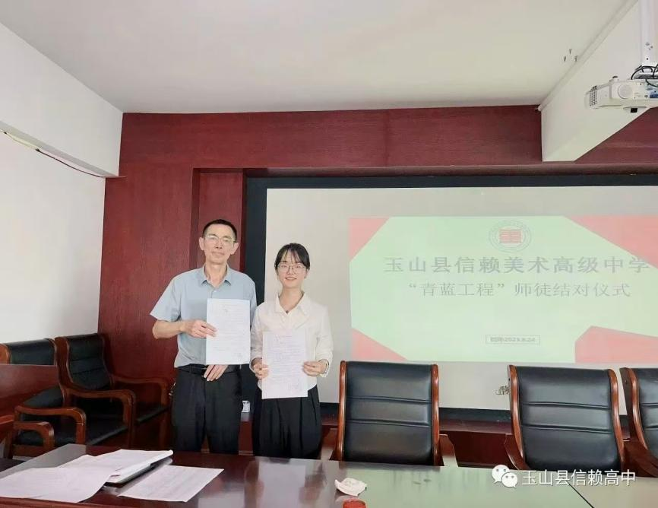
图6-5 青蓝工程签约仪式
案例10 ：教研活动
每周三，各教研小组进行教研活动，互相比拼技能，促成自身的技能成长，扎实自己的理论功底。
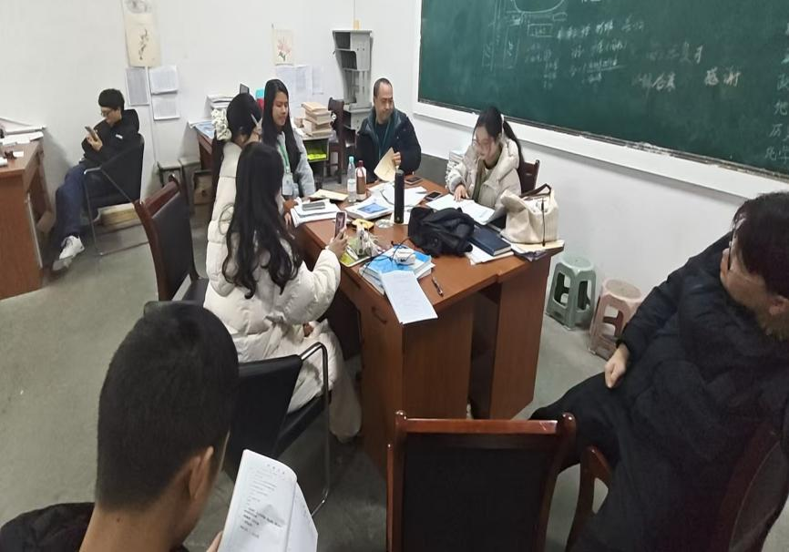
图6-6 教师教研活动
党建引领是中职学校高质量发展的根本保证，也是培育时代新人的必由之路。中职学校唯有持续强化党建引领作用，将党建工作与专业建设、人才培养、校企合作深度融合，才能凝聚起育人兴校的强大合力，培养出更多有理想、懂技术、善创新、能担当的高素质技术技能人才，为职业教育发展、产业升级与国家建设贡献红色力量。

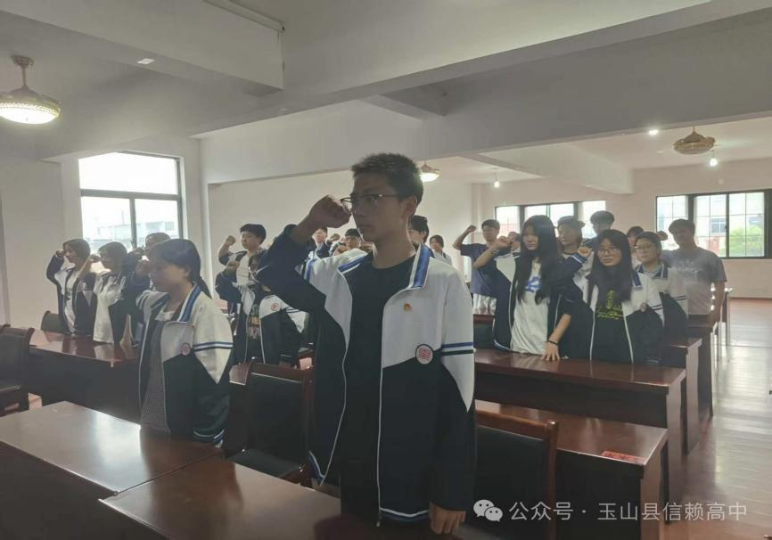
图6-7 学生入团仪式
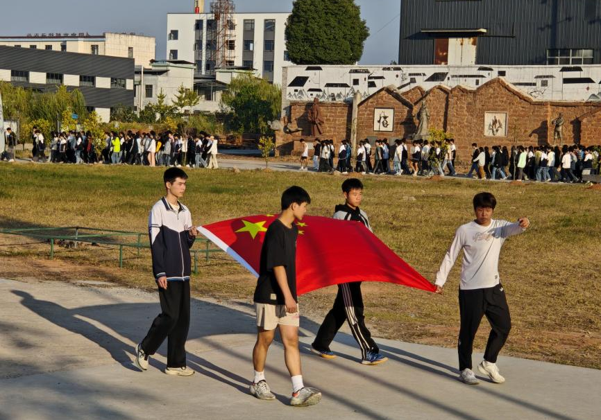
图6-8学校每周一的升旗仪式

6.2条件保障
学校目前拥有价值320万元的教学仪器设备，馆藏纸质图书达到 2万册，电子图书1万册。校园内设施齐全，不仅包括用于学习的多媒体教室、实训基地、实验室、美术馆、图书馆、会议室，还设有用于生活的学生公寓、室内体育馆、室外运动场、室外篮球场。
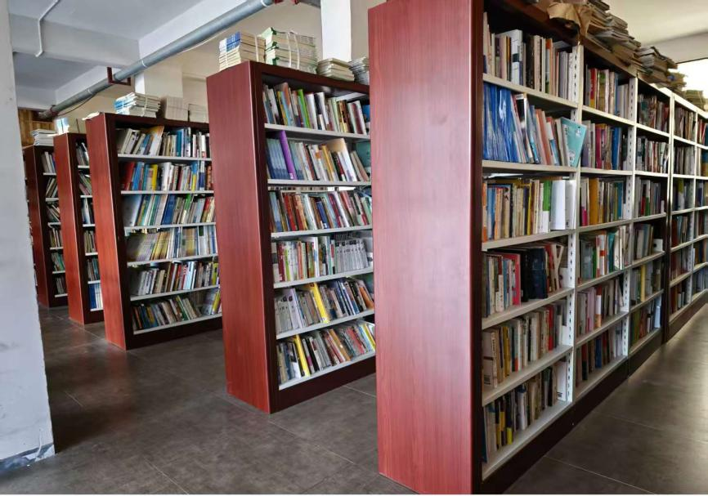
图6-9 学校图书馆

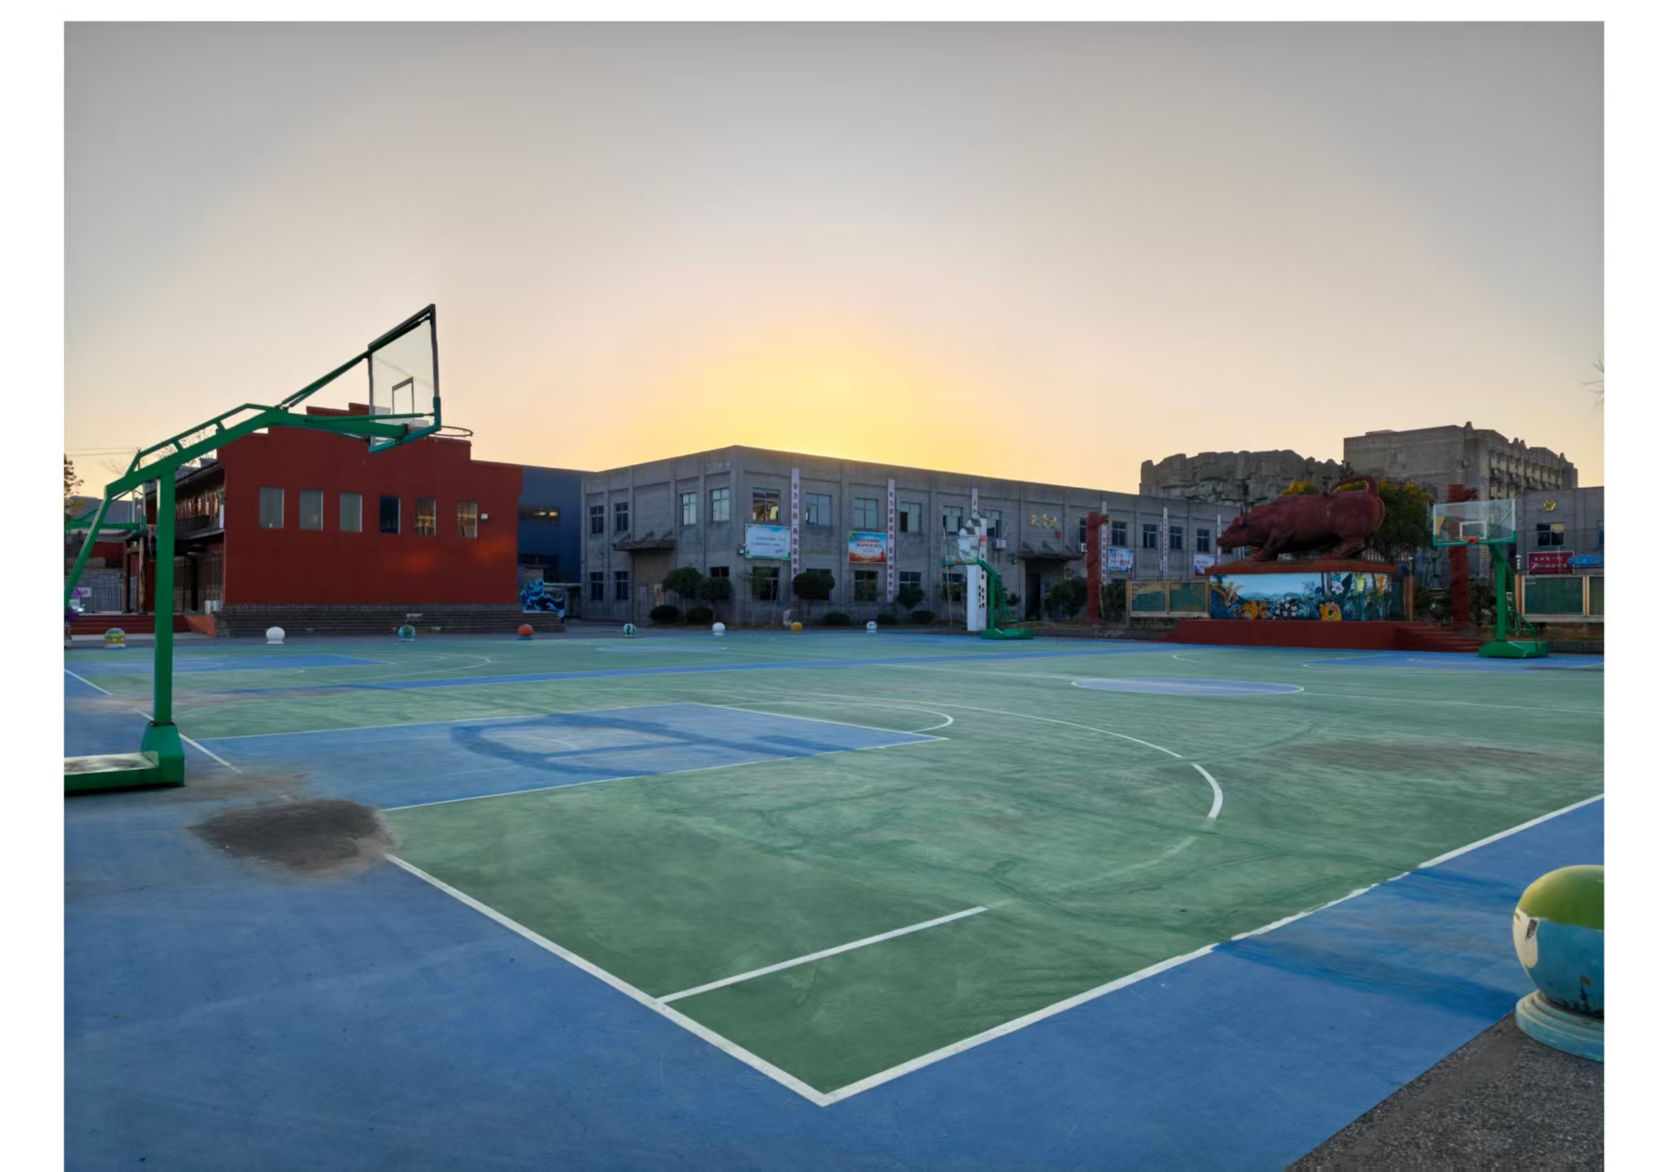
图6-10 学校室外篮球场

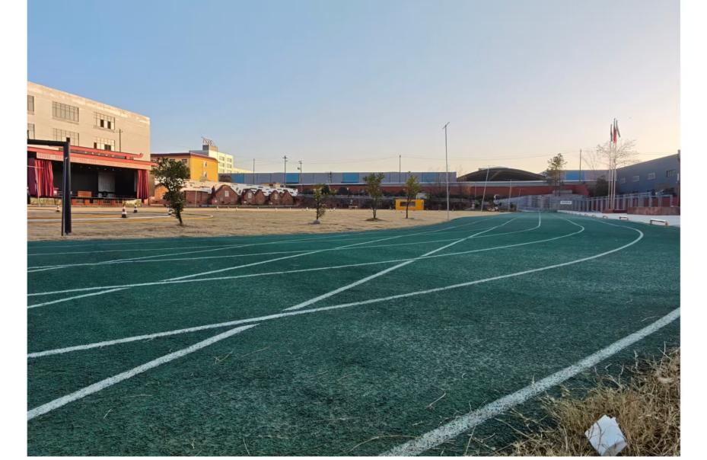
图6-11 学校操场

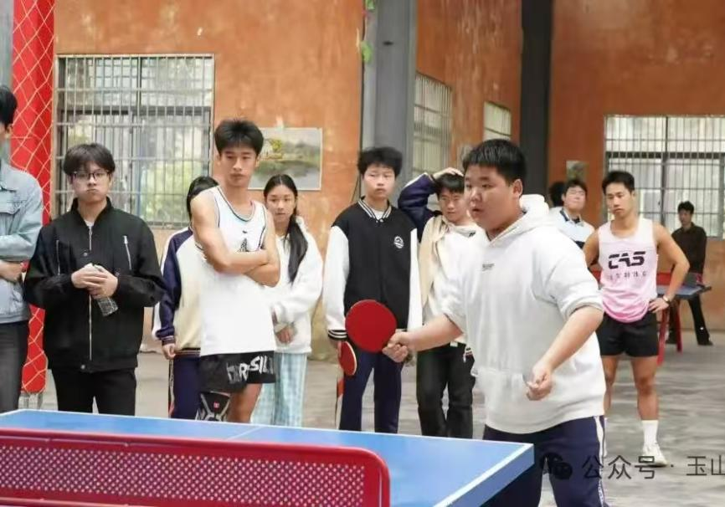
图6-12 学校室内体育馆

7.国际合作
国际合作涉及师生交流、联合办学、课程引进、外籍师资聘请等，均需大量资金投入。另外，我校中职教师以专业技能教学为主，具备双语教学能力、国际职业教育视野的教师占比极低；同时，缺乏参与国际学术交流、职业教育研讨的机会，难以搭建有效的国际合作沟通桥梁。学校的实训设备、教学场地仅能满足基础教学需求，与国际先进职业教育院校的实训标准存在差距，难以开展联合实训、校企共建等深度合作。因此，我校目前还未开展国际合作项目。
未来，我校将重视自身发展不足之处，努力完善基础设施，提升教师专业水平，争取国际合作的机会。

8.面临挑战及解决措施

8.1面临挑战
尽管学校在近年的发展中不断加强专业建设和师资队伍建设，并创新教育教学模式，取得了一定的成绩，但作为一所县级中职学校，在破解发展困境和发展转型方面，仍面临诸多挑战，包括社会认同、生源、教学、就业等多个维度，具体如下：

8.1.1社会认可度低
“重普教、轻职教”的观念根深蒂固，中职常被看作初中毕业生升学失利后的无奈选择。且企业招聘中存在学历歧视，部分岗位直接设本科门槛，中职毕业生易受不公对待，进一步拉低了中职教育在大众心中的地位。

8.1.2 生源量质双降
一方面普高扩招、人口出生率下降，分流了大量潜在生源；另一方面家长和学生更青睐普高的升学路径，愿意主动选择中职的优质生源极少。这使得部分中职陷入“招生难—资源缺—质量降”的恶性循环，甚至出现停招、合并的情况。

8.1.3 升学与教学定位矛盾
当下中职需兼顾升学与就业，但职教高考制度不完善，不少学校沦为“高职预备班”。考试偏文化课和少数必考技能，导致学校缩减特色专业方向、弱化非考试技能教学。同时部分专业对口本科院校少，高分中职生常面临无对口本科可报或需跨专业升学的困境。

8.1.4 师资与实训短板明显
“双师型”教师缺口大，新教师多来自高校，实操能力不足，且难从企业引进有经验的技术人才；教师培训不足，知识难跟上行业新技术。此外办学经费不足，实训设备陈旧，加上校企合作多流于形式，学生实操训练难以达到企业岗位的实际要求。

8.1.5就业质量提升受阻
对接的企业多为中小规模，提供岗位的薪资低、晋升空间窄。同时中职生综合职业素养培育不足，沟通、应变等职场能力欠缺，入职后难快速适应岗位，进一步影响了学生就业满意度和中职的就业口碑。

8.2解决措施

8.2.1强化正面宣传
积极参与行业协会开展“职教成果展”“技能大赛风采展”，宣传优秀中职毕业生创业就业案例、校企合作标杆项目，制作短视频、宣传册等贴近大众的传播内容，破除“重普教、轻职教”的刻板印象。

8.2.2优化办学定位与课程体系
对接职教高考改革方向，构建“文化基础+核心技能+特色技能”的考核适配课程，既保障升学需求，又保留专业特色；扩大对口本科院校合作范围，争取新增中职-本科贯通培养项目，解决高分生升学困境；根据行业技术迭代更新专业课程，将企业核心岗位技能标准融入实训教学。

8.2.3强化“双师型”教师队伍建设
建立企业技术人才任教绿色通道，通过“校企互聘”“柔性引进”机制，吸纳企业技术骨干、工匠人才兼职授课；完善教师培养培训体系，每年安排不少于1个月的企业顶岗实践，联合高校、行业协会开展新技术、新工艺培训，提升教师实操能力。同时鼓励学校教师学习新技能，紧跟时代发展，不断开发自身潜力，向“双师型”靠拢。

8.2.4 深化校企深度合作
聚焦区域优质企业资源，推行“订单式培养”“现代学徒制”，与企业共建产业学院、实训基地，明确学生顶岗实习薪资标准与就业保障；建立校企合作考核激励机制，对深度参与教学、吸纳毕业生就业的企业给予优惠、荣誉表彰。

8.2.5强化职业素养与就业能力培育
除日常的专业技能培养，沟通表达、团队协作、职场应变等在学生未来求职就业过程中也至关重要。因此，学校应将沟通表达、团队协作、职场应变等能力融入日常教学与实训，开设职业规划、职场礼仪等专项课程；定期邀请企业HR、优秀校友开展职场分享，组织学生参与企业顶岗实习、项目实践，提升岗位适配能力。

